轻量级培养方案管理系统需求分析

业务流程图

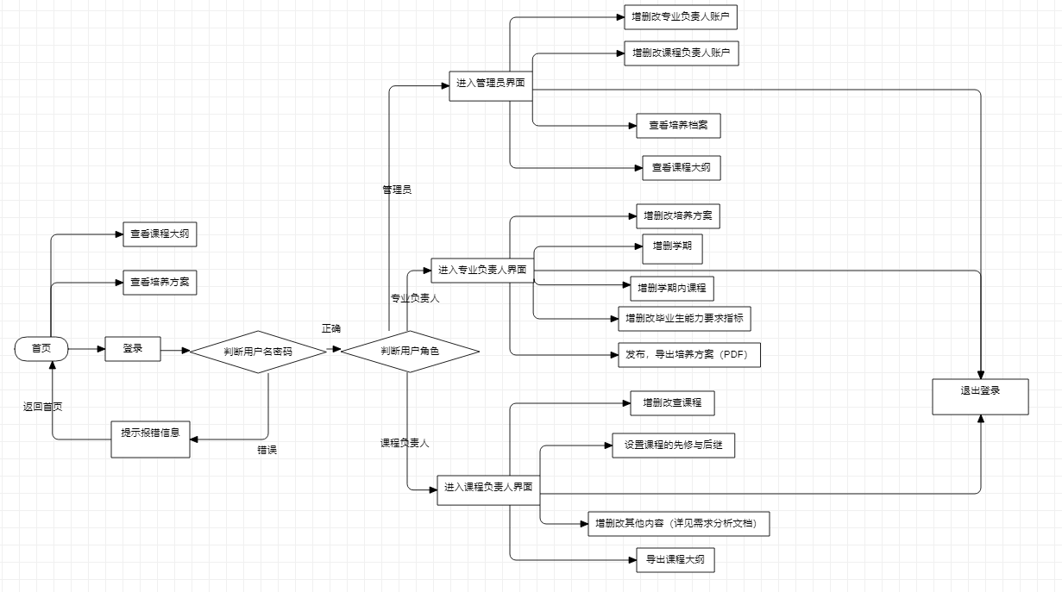

功能分析

网站首页界面功能实现：
进入页面后公众可以直接点击超链接“培养方案”或者“课程大纲”，进入对应的页面查看相应的信息。管理员，课程负责人，专业负责人用户则要点击超链接“用户登录”，进入登录界面后会有要求输入用户名，密码，在点击登录按钮后进行登录。若未输入用户名或者密码，则通过当前页面的js判断并报错。输入对应的用户名密码后跳转到同一个servlet中进行判断其正确性以及是否满足约束，若不满足约束则跳转到对应的报错界面，并提供返回首页的超链接。若都没有问题，则跳转到其相对应的界面进行后续的功能操作。

管理员界面功能实现：
输入正确的用户名密码后登录到管理员界面，页面主体会有5个超链接内容，分别为管理专业负责人，管理课程负责人，查看培养方案，查看课程大纲以及退出登录。点击超链接跳转到对应的界面，其中，若跳转到专业负责人或者课程负责人界面，将直接在页面上列出数据库内所有的专业负责人或者课程负责人信息（若太多则尽量实现分页），同时提供按照用户名查询的功能，以及可以对相应的角色进行增删改查。若点击查看培养方案或者查看课程大纲，则仅能浏览已经在数据库中的培养方案或者课程大纲。同时以上每个页面中都会有返回的超链接，点击后返回管理员界面以进行其他操作。

专业负责人界面功能实现：
输入正确的用户名密码后登录到专业负责人的界面，页面主体有4个超链接内容，分别为新增培养方案，编辑培养方案，发布培养方案和导出培养方案。点击每个链接跳转到相应的界面。若点击新增培养方案，可以以文本形式录入专业的培养目标；设置培养计划的标准年限与学位类型，确定弹性学制的最少年限与最多年限；设置毕业生能力要求指标，建立一级指标管理，包括指标编号、指标名称、指标描述；以及在一级指标下，建立二级指标，包括指标编号，指标名称、指标描述；设置课程与毕业生能力的对应关系;最后生成课程先修顺序图、学分分布统计表、学时分布统计表。若点击编辑培养方案，可以编辑修改毕业生能力指标要求，查看是否违反约束，若违反约束，则报错。若点击发布培养方案，可以发布培养方案，他人可以以网页方式浏览完整的培养方案。若点击导出培养方案，专业负责人可以将它导出为PDF格式。

课程负责人界面实现：
通过jsp来实现课程负责人用户界面，课程负责人用户界面主要有以下几部分组成：
- 课程记录陈列表（以首个字的首字母为序，排列该课程负责人所创建过的课程，展示课程的前几条基础信息，其余用“。。。”代替）
其最右侧有：修改、删除、查看 三个选项，点击则进入相应界面。
- 查找课程搜索框，对课程按照关键字进行查找，将结果返回在课程记录陈列表中。
- 创建课程按钮，点击后进入创建课程界面，进行创建课程操作。
- 导出课程大纲，在课程记录最右侧，有导出按钮，可以将课程信息以pdf的格式进行输出处理。

创建课程功能实现：
通过登陆界面以课程负责人身份登录，在课程负责人用户界面中，通过点击创建课程按钮，打开创建课程页面。通过填写并提交jsp表单，来对课程数据库进行增添记录的操作。
提交完成jsp表单前，首先通过输入课程负责人密码再次验证课程负责人身份，如增加成功，显示创建成功界面，等待3s或者点击返回，自动跳转到课程负责人用户界面。
jsp表单具体内容包括：
- 课程基本信息：课程编号，课程性质，课程名称（中英文），课程学分，课程总学时，理论教学课时，实验教学课时，适用专业
- 课程内容：课程描述，课程目标，课程内容（课程描述用文本的形式对课程的性质、面向对象、教学目标、教学要求等做概要性描述。课程内容需要逐项增加，课程内容与课程目标之间需要建立关联。课程内容包括理论部分和实验部分）
- 课程教学安排：包括各项课程内容的前后序关系，每项课程内容建议所需的课时数，每周学时等。
- 课程先修和后继：一门课程可以有多个前修课程，也可以有多个建议的后续课程。
- 课程教学方法与手段：用文本的形式说明本课程采用哪些教学方法与手段
- 考核方式及成绩评定：用文本的形式说明课程的考核方式、成绩比例及平时的纪律要求等
- 教材及主要参考书：列出该课程相关的推荐教材和参考文献（包括书目和网络资源），格式为：作者，《书名》（版别），出版社，出版时间。

查找、修改和删除课程界面实现：
在课程负责人用户界面，可以通过关键字索引查找目标课程。查找完毕后，将相关课程以一条条记录的格式列在界面上，在其最右侧显示修改和删除的操作。
点击删除操作，会弹出小框，要求再次输入课程负责人密码来核实身份，密码输入正确后，将该课程从数据库中删除。
点击修改操作，以表单的格式显示该课程所有的信息，点击某一信息条目即可对其进行修改，待需要修改的全部信息修改完毕后，点击提交按钮，再次输入课程负责人密码来核实身份，验证成功后，对数据库中该条记录的内容进行更新操作。提示修改成功界面，等待3s后或手动点击返回原界面按钮再次跳转回课程负责人用户界面。

数据库管理：

管理员表：管理员id，管理员用户名，管理员密码，管理员描述
表名：AdminTab

属性 | 字段类型 | 是否主键 | 含义 | 备注
aid | int | 是 | 管理员id | 自增型
aname | varchar | / | 管理员用户名 | /
apas | varchar | / | 管理员密码 | /
ades | varchar | / | 管理员描述 | /

专业负责人表：专业负责人id，专业负责人用户名，专业负责人密码，专业负责人描述
表名：ProfessTab

属性 | 字段类型 | 是否主键 | 含义 | 备注
proid | int | 是 | 专业负责人id | 自增型
proname | varchar | / | 专业负责人用户名 | /
propas | varchar | / | 专业负责人密码 | /
prodes | varchar | / | 专业负责人描述 | /

课程负责人表：课程负责人id，课程负责人用户名，课程负责人密码
表名：manager

属性 | 字段类型 | 是否主键 | 含义 | 备注
name | varchar | / | 课程负责人用户名 | /
password | varchar | / | 课程负责人密码 | /
id | int | 是 | 课程负责人id | 自增型

课程基础信息表：课程负责人id，课程id，课程性质，课程名，课程学分，课程学时，课程理论学时，课程实验学时，课程对应专业，课程描述，课程目标，课程教学方法，课程考核方法
表名：course_info1

属性 | 字段类型 | 是否主键 | 含义 | 备注
id | int | / | 课程负责人id | /
courseid | varchar | 是 | 课程编号 | /
attribute | enum | / | 课程性质 | /
name | varchar | / | 课程名称 | /
point | enum | / | 课程学分 | /
period | int | / | 课程学时 | /
theory | int | / | 理论学时 | /
practice | int | / | 实验学时 | /
major | varchar | / | 对应专业 | /
description | varchar | / | 课程描述 | /
goal | varchar | / | 课程目标 | /
method | varchar | / | 教学方式 | /
testmethod | varchar | / | 考核方式 | /

